Desarrollo de aplicaciones WEB

Desarrollo web entorno cliente UD01

Emar Martínez de Pedro
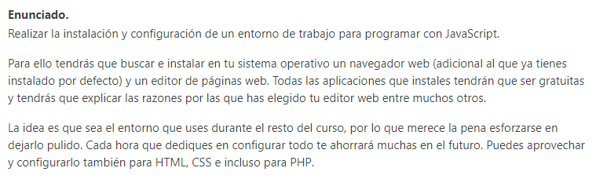

En mi caso, ya instalé el año pasado Visual Studio code, y Chrome, por lo que procedo a desinstalarlos y los vuelvo a instalar.

En el caso de Chrome, descargo el instalador, lo ejecuto y se instala sin tener que hacer nada.

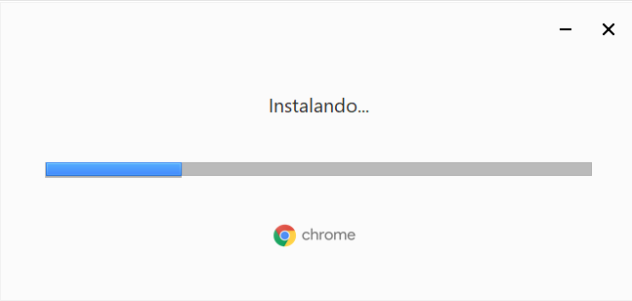
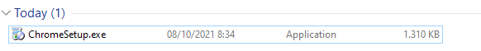
Descargo Visual Studio Code:

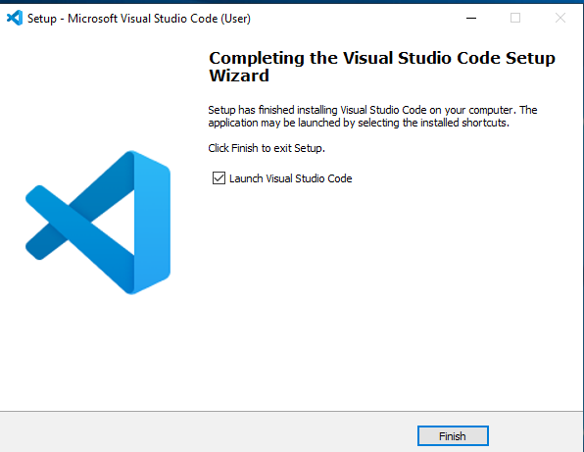
Elegir la carpeta donde instalarlo y poco más.

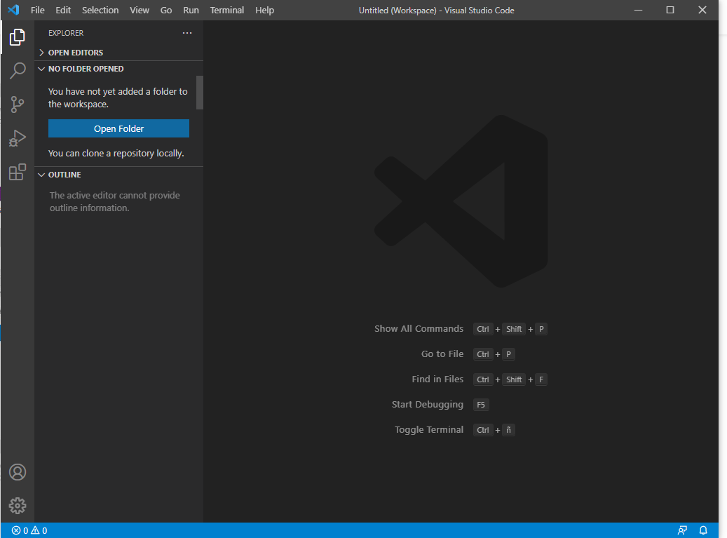
Voy a configurar un workspace con las carpetas de los ejercicios de ejemplo del tema.
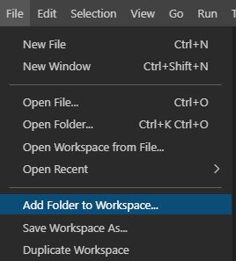

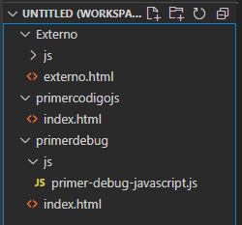

Guardo el workspace para poderla recuperar en un futuro.

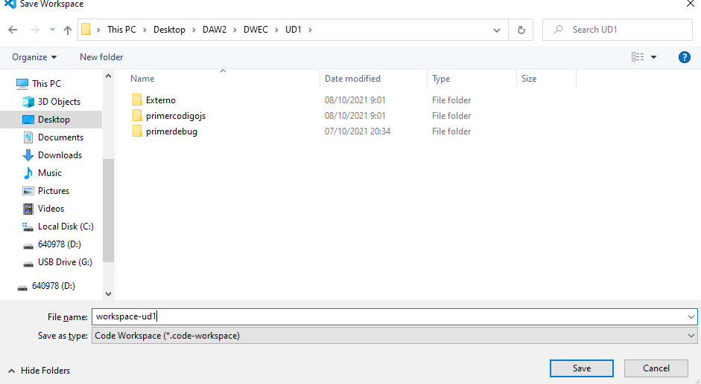

Creo un nuevo archivo html para probar el autorellenar, así como Emmet.

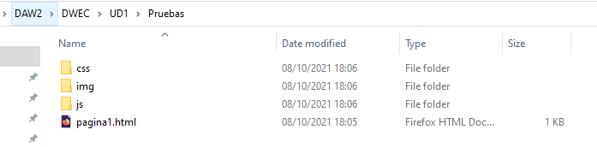

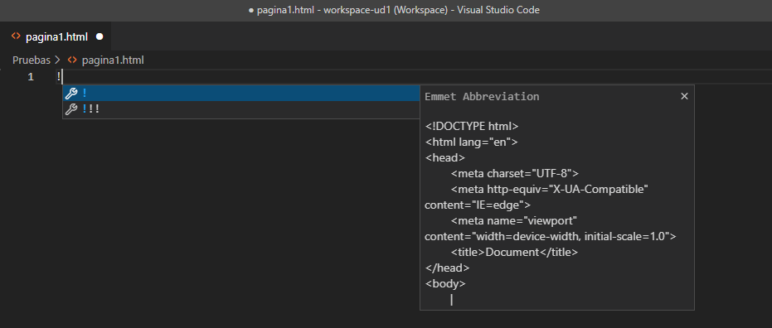
Escribo una admiración, ctrl+intro y me sugiere una plantilla de html.

Si quiero poner un enlace a una página:

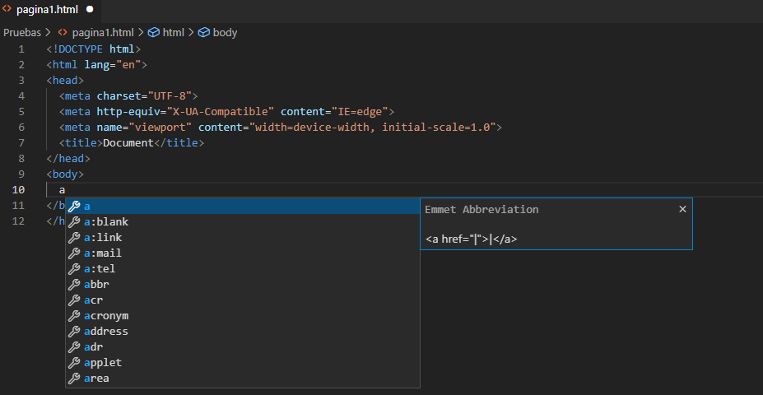

O insertar una hoja de estilos:

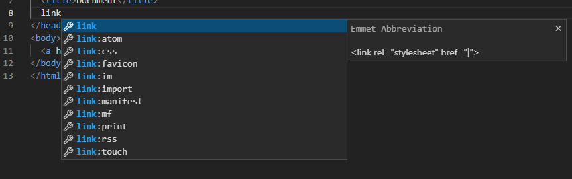

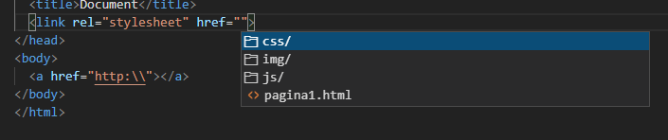
Me sugiere las carpetas que he creado para la dirección de la hoja de estilos.

Insertar un script:

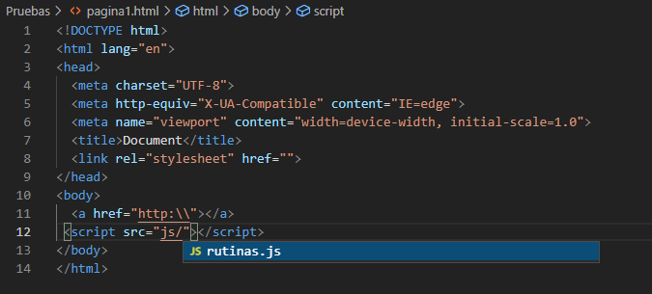
Insertar un formulario:

input:text input:password nos sugiere ya la estructura, a falta de rellenar.

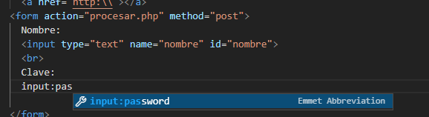
input:submit para un botón de submit.

En la página oficial de Emmet hay un cheat sheet con todas las abreviaciones para generar etiquetas automáticamente, tanto de HTML como CSS entre otros.

https://docs.emmet.io/cheat-sheet/

Live preview

